МУНИЦИПАЛЬНОЕ ОБЩЕОБРАЗОВАТЕЛЬНОЕ УЧРЕЖДЕНИЕ
РЯЗАНЦЕВСКАЯ СРЕДНЯЯ ШКОЛА

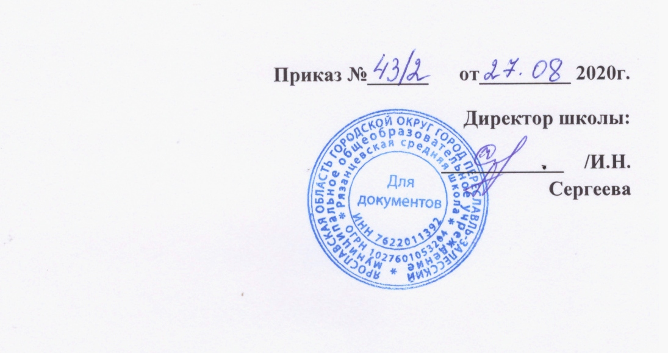

План работы
методического объединения
классных руководителей
на 2020-2021 учебный год

2020-2021 гг.

Тема работы методического объединения классных руководителей на 2020-2021 учебный год:

«Повышение педагогического мастерства в воспитательном процессе путем освоения современных технологий через инновационные методы работы с обучающимися по повышению качества образования и воспитания в условиях реализации ФГОС».

ЦЕЛИ: совершенствование и повышение эффективности воспитательной работы в образовательном учреждении, создание благоприятных условий для умственного, духовного, нравственного и физического развития обучающихся в условиях реализации ФГОС. Организация методической поддержки повышения профессиональной компетентности, творческого роста и самореализации классных руководителей для повышения качества обучения и воспитания.

ЗАДАЧИ:
1.Активно включать классных руководителей в научно-методическую, инновационную, опытно-педагогическую деятельность;
2.Организация информационно-методической помощи классным руководителям в совершенствовании форм и методов организации воспитательной работы;
3.Совершенствование методики проведения классных воспитательных мероприятий классными руководителями, создать информационно-педагогический банк собственных достижений, популяризации и обмена собственным опытом;
4.Повышение педагогического мастерства классных руководителей и развитие творческих способностей классного руководителя.
5.Формирование у классных руководителей теоретической и практической базы для моделирования современной системы воспитания в классе.
6.Стимулирование развития передового педагогического опыта, творчества и инициативы классных руководителей.

Приоритетные направления методической работы:
• Повышение теоретического, методического уровня подготовки классных руководителей по вопросам психологии и педагогики воспитательной работы.
• Информирование о нормативно-правовой и методической базе, регулирующей работу классных руководителей на уровне образовательного учреждения.
• Обобщение, систематизация и распространение передового педагогического опыта.
• Вооружение классных руководителей современными воспитательными технологиями и знаниями современных форм и методов работы.

Формы методической работы:
совещания, семинары, круглые столы, творческие отчёты классных руководителей; открытые классные часы и мероприятия; доклады, сообщения, презентации; изучение и обсуждение документов и передового педагогического опыта, тренинги; обзор идей личностного развития ребенка; деловые игры; практикумы, семинары; методические конференции; мастер-класс.

Предполагаемый результат:
Работа классного руководителя – целенаправленная, системная, планируемая деятельность, строящаяся на основе плана воспитательной работы МОУ Рязанцевской СШ с учетом анализа предыдущей деятельности, рекомендаций УО, позитивных и негативных тенденций общественной жизни, на основе личностно-ориентированного подхода с учётом актуальных задач, стоящих перед педагогическим и классным коллективом предполагает результат: повышение методической культуры классных руководителей и, как следствие, повышение воспитательного потенциала обучающихся. МО классных руководителей поводится 1 раз в четверть. Консультации для классных руководителей проводятся по мере необходимости и личного запроса.

План работы МО классных руководителей на 2020-2021 учебный год

№ п/п | Вид деятельности | Содержание | Сроки | Ответственные
1.Организационно-методическая работа
1.1. | Разработка и утверждение плана МО классных руководителей на новый учебный год | План работы МО классных руководителей | Сентябрь | Зам. директора по УВР Руководитель ШМО
1.2. | Организация групповых и индивидуальных консультаций по вопросам планирования организации воспитательной деятельности, оценке эффективности воспитательной работы, обзор новейшей методической литературы. | Планирование воспитательной деятельности в соответствии с требованиями ФГОС. | В течение года | Руководитель ШМО, заместитель директора по УВР, Классные руководители
 |  | Педагогическая диагностика личности обучающегося и классного коллектива
 |  | Организация самоуправления в классе
 |  | Организация дополнительного образования
 |  | Мониторинг обучающихся отдельных категорий (многодетные, ТЖС, потерявшие кормильца, сироты и опекаемые, дети с ОВЗ)
 |  | Сверка данных на обучающихся, состоящих на все видах профилактического учета Мониторинг летней занятости обучающихся
 |  | Составление социального паспорта класса.
1.3. | Систематизация, обобщение и пропаганда передового педагогического опыта классных руководителей | Подготовка творческих отчётов и мастер-классов, взаимное посещение мероприятий. | В течение года | Руководитель ШМО,  Классные руководители
1.4. | Организация методической выставки разработок мероприятий классных руководителей | Выставка методических разработок классных руководителей | Апрель 2020 г. | Руководитель ШМО, Классные руководители
2.Учебно-методическая работа МО классных руководителей
2.1. | «Нормативно-правовое обеспечение деятельности классного руководителя» | Должностные инструкции классного руководителя. | Сентябрь 2020 | Заместитель директора по УВР, Руководитель ШМО
 |  | Выполнение функциональных обязанностей классным руководителем в соответствии с ФГОС.
 |  | Инструктивно-методическая, правовая литература по вопросам воспитания
2.2. | Круглый стол «Деятельность классного руководителя по созданию благоприятного психологического климата классного коллектива» | Педагогические технологии, лежащие в основе работы классного руководителя | Ноябрь 2020 | Руководитель ШМО.  Классные руководители
 |  | Секреты успешности работы классного руководителя.
 |  | Трудности в работе классного руководителя.
 |  | Работа классного руководителя с родителями.
2.3. | Семинар – практикум «Работа классного руководителя по социально - педагогическому сопровождению обучающихся, находящихся в СОП и ТЖС, безнадзорных, склонных к совершению правонарушений». | Анализ правонарушений, преступлений, безнадзорности обучающихся за предшествующий год. | Декабрь 2020 | Руководитель ШМО.  Классные руководители
 |  | Классные часы по профилактике безнадзорности и правонарушений обучающихся, профилактика семейного неблагополучия и фактов жесткого обращения с детьми.
 |  | Методические рекомендации классному руководителю по социально- педагогическому сопровождению обучающихся, находящихся в СОП и ТЖС
2.4. | «Проблемные вопросы воспитания в работе классного руководителя» | Актуальные вопросы воспитания | Май 2021 | Руководитель ШМО, Заместитель директора по УВР, Классные руководители
 |  | Подведение итогов 2020-2021 уч.года
3. Аналитико-диагностическая работа
3.1. | Формирование банка данных о классных руководителях |  | сентябрь | Директор. Руководитель ШМО.  Классные руководители.
3.2. | Анализ воспитательной работы классных руководителей |  | Январь, май 2021
3.3. | Анализ результатов деятельности МО классных руководителей |  | Май 2021
3.4. | Отчёт классных руководителей по итогам организации занятости обучающихся в каникулярное время, индивидуальная работа с учащимися, требующими повышенного внимания. |  | В течение года
4. Информационно-методическая работа
4.1. | Подготовка печатной и электронной продукции методического характера по вопросам деятельности классного руководителя: памятки, бланки для практической работы, и иное). |  | Май, 2021 | Директор. Руководитель ШМО.  Классные руководители
4.2. | Методическая копилка классных руководителей(классных часов, внеклассных мероприятий, родительских собраний). |  | В течение года
5. Контрольно-инспекционная деятельность
5.1. | Наличие, правильность составления плана воспитательной работы классного руководителя |  | Сентябрь, 2020 | Директор.  Руководитель ШМО
5.2. | Выполнение плана воспитательной работы |  | Ноябрь, 2020
5.3. | Посещение классных часов | Анализ проведения классных часов | Декабрь, май
5.4. | Протоколы родительских собраний | Анализ заполнения протоколов родительских собраний | 1 раз в четверть
5.5. | Учёт посещаемости родителей родительских собраний | Анализ посещения родителями родительских собраний. | 1 раз в четверть
В течение года:
Подготовка документации классными руководителями.
Проведение диагностики уровня воспитанности личности и развития классных коллективов. Обсуждение результатов диагностирования классных коллективов.
Проведение мероприятий по безопасности детей.
Организация экскурсий.
Разъяснительная работа по соблюдению Устава МОУ Рязанцевской СШ, внешнего вида обучающихся.
Организация ученического самоуправления.
Организация мероприятий с участием родительской общественности.
Изучение состояния и эффективности воспитательного процесса в классе.
Обзор методической и правовой литературы по проблемам организации воспитательной деятельности.
Создание банка интересных педагогических идей и взаимопосещение классных мероприятий. Участие в массовых мероприятиях школы.
Консультации для классных руководителей по вопросам ведения документации классных руководителей, организации работы с родителями

Календарно - тематическое планирование заседаний ШМО классных руководителей на 2020-2021 учебный год

ДАТА | ТЕМА ЗАСЕДАНИЙ МО КЛАССНЫХ РУКОВОДИТЕЛЕЙ | ОБСУЖДАЕМЫЕ ВОПРОСЫ | ВЫСТУПЛЕНИЯ
август | 1.Организационно – установочное заседание МО классных руководителей  «Нормативно - правовое обеспечение деятельности классного руководителя» | 1.Анализ работы ШМО классных руководителей за 2019-2020 учебный год. Цели и задачи работы методического объединения на 2020-2021учебный год.  2.Анализ состояния правонарушений среди обучающихся.  Цели и задачи педагогического коллектива по профилактике наркомании, токсикомании, алкоголизма, суицидов, правонарушений несовершеннолетних, защите их прав.  3. «Внеурочная деятельность – основа развития познавательных и творческих способностей школьников, одна из форм профилактики правонарушений обучающихся».  4.Современные требования к планированию воспитательной работы классных руководителей в соответствии с ФГОС. Рекомендации по составлению плана воспитательной работы на 2020-2021 учебный год: календарь памятных дат, рекомендации о проведении профилактических мероприятий, рекомендации.  5. Анкетирование: «Современный классный руководитель». | Директор.  Руководитель ШМО классных руководителей
Ноябрь | 2.Семинар – практикум «Школа – территория безопасности». | 1. « Роль классного руководителя в профилактике безнадзорности и правонарушений обучающихся, профилактике семейного неблагополучия и фактов жесткого обращения с детьми.»  2. «Формы и методы работы классного руководителя с обучающимися и родителями по безопасному использования сети Интернет, направленные на блокировку опасного контента (информации, причиняющей вред здоровью и развитию детей).»  3.«Работа классного руководителя по проведению мероприятий в образовательных организациях, направленных на повышение толерантности  4.« Здоровьесберегающие технологии, их применение в работе классного руководителя. Активизация деятельности классных руководителей в сфере проведения обучения детей гигиеническим навыкам и мотивирования к отказу от вредных привычек».  5. «Работа классного руководителя по предотвращению детского дорожно - транспортного травматизма и безопасное поведение на объектах железнодорожного транспорта». | Кожемякина М.Г., классный руководитель 5, 7 классов.  Селезнева Н.Н., руководитель 8,9 классов.  Разумовская Е.Н., классный руководитель 6 класса.  Новикова Е.Н., классный руководитель 2 класса.  Турбина Н.В., руководитель ШМО классных руководителей.
Январь | 3. Круглый стол «Работа классного руководителя по раннему выявлению случаев семейного неблагополучия и социально - педагогическому сопровождению обучающихся и их семей.  «Нормативно - правовое обеспечение деятельности классного руководителя» | 1. «Формы и методы работы классного руководителя по реализации в образовательных организациях технологий и методов раннего выявления семейного неблагополучия и оказания поддержки семьям с детьми, находящимся в трудной жизненной ситуации, социально опасном положении, социально-психологической реабилитации детей, пострадавших от жестокого обращения и преступных посягательств, сопровождению обучающихся.».  2. «Формы и методы работы с родителями - одно из направлений деятельности классного руководителя в условиях ФГОС. 3.  3.Родительские собрания – современные требования к их проведению».  3. «Формы и методы работы классного руководителя по формированию ответственного родительства, семейных ценностей. | Руководитель ШМО  Классные руководители  Кочнева Н.С.  Кублова Е.В.  Нестерова Т.А., классный руководитель 1,4 классов.
март | 4. «Социальные проблемы профориентации учащихся»  «Управление воспитательным процессом  на основе диагностик»  «Нормативно - правовое обеспечение деятельности классного руководителя» | 1. «Содержание профориентационной работы в школе».  2. «Структура деятельности педколлектива по проведению профориентационной работы в школе».  3. «Интерактивные методы профориентационной работы в школе». | Руководитель ШМО.  Классные руководители.
май | 5. «Проблемные вопросы воспитания в работе классного руководителя» -круглый стол.  6. Показатели эффективности воспитательной работы | 1.Основные сложности и проблемы, которые испытывали в работе классные руководители в течение учебного года: обмен мнением, тренинги, диагностика. «Круглый стол».  2. Организация летнего отдыха обучающихся. Мониторинг.  Подведение итогов.  1. Анализ деятельности классных руководителей за 2020 -2021 учебный год .  2. Перспективное планирование воспитательной работы на 2020-2021 учебный год. | Директор, руководитель МО, классные руководители

График проведения открытых мероприятий, классных часов
в 2020-2021 учебном году.
ФИО классного руководителя, класс | Тема  по самообразованию | Тема открытого мероприятия (классный час, тематический урок, ...). | Дата проведения
Нестерова Татьяна Александровна,  Классный руководитель  1, 4 классов | Формирование орфографической зоркости у младших школьников. | День космонавтики". | Апрель
Новикова Евгения Николаевна, классный руководитель 2 класса | Игра как средство воспитания, обучения и развития личности. | Тема открытого классного часа: «Птицы – наши пернатые друзья, обижать их нельзя!» | Март
Кочнева Наталья Сергеевна, классный руководитель  3 класса | Развитие творческих способностей у детей младшего школьного возраста». | Каждый ребенок - талант. Выбери свой творческий путь!" | Декабрь
Разумовская Елена Николаевна, классный руководитель  6 класса | «Формирование навыков здорового образа жизни у школьников». | Животные в годы Великой Отечественной войны. | Май
Кожемякина Марина Германовна,  Классный руководитель 5, 7 классов | Организация совместной деятельности родителей и детей как средство расширения поля позитивного общения в семье | «О правилах дорожного движения» ( по мотивам р.н. сказки «Волк и семеро козлят») -5 класс.  Выступление агитбригады «Мы Землю можем сохранить» (7 класс). | Декабрь  Апрель
Селезнева Наталья Николаевна, классный руководитель 8, 9 классов | «Самовоспитание школьников». | Классный час 8 класс «Финансовая грамотность».  Классный час 9 класс «Как бороться со стрессом». | Февраль  Апрель
Кублова Елена Викторовна, классный руководитель 10 класса | «Личностно-ориентированный подход к воспитанию школьников» | Классный час «Память-кладовая знаний»-10 класс | Апрель

